



Unidad de Acceso a la Información Pública

PLAN DE TRABAJO AÑO 2020
MUNICIPALIDAD DE ZARAGOZA,
DEPARTAMENTO DE LA LIBERTAD

Enero 2020
Contenido
ACRÓNIMOS Y SIGLAS 1
INTRODUCCIÓN 2
1. OBJETIVO DEL PLAN 3
2. FILOSOFIA ORGANIZACIONAL 3
2.1 OBJETIVO 3
2.2 MARCO NORMATIVO 3
2.3 MISION, VISION Y VALORES DE LA UAIP 3
2.4 ESTRUCTURA ORGANIZATIVA 4
3. FORTALEZAS Y DEBILIDAD DE LA UNIDAD 5
4. RECURSOS HUMANOS Y FINANCIERO 5
4.1 HUMANOS 5
4.2 FINANCIEROS 5
5. PLAN OPERATIVO DE LA UAIP. AÑO 2020 6
6. SEGUIMIENTO AL PLAN OPERATIVO DE LA UAIP AÑO 2019 8
7. PLAN DE COMUNICACIONES 10

ACRÓNIMOS Y SIGLAS

IAIP Instituto de Acceso a la Información Pública
LAIP Ley de Acceso a la Información Pública
RELAIP Reglamento de la Ley de Acceso a la Información Pública
OI Oficial de Información
UAIP Unidad de Acceso a la Información Pública

INTRODUCCIÓN

La Unidad de Acceso a la Información Pública es una unidad que involucra la participación de la ciudadanía en su interés por dar a conocer información que sea de carácter pública. Los ciudadanos tendrán la oportunidad de ejercer su derecho de acceso a la información pública al poder realizar peticiones información atraves de la UAIP.

Por consiguiente una de las expectativas de la Unidad para el 2020 será poner al día ciertos procedimientos con los que se estaban trabajando desde el año 2019, como la actualizando la información oficiosa de forma retro histórica con la finalidad de superar las observaciones realizadas por el IAIP; es importante tener en cuenta que las los entes obligados o unidades administrativas deben facilitar la información que aún está pendiente la entrega y que ha sido requerida por medio de memorándums; Utilizando la tecnología que esté a nuestro alcance e implementar los procedimientos elaborados, así como promover la información pública a través del portal de transparencia de Gobierno Abierto, https://www.transparencia.gob.sv/institutions/zaragoza-la-libertad, actualizarla de constantemente, tener una relación estrecha con las diferentes unidades administrativas de la municipalidad para que de esta manera exista un buen flujo de información oficiosa eficiente y oportuna.

El Plan Trabajo de la UAIP para el ejercicio 2020 se centra en responder e involucrar a la población, es decir, incentivar el conocimiento de la utilidad de la información, la importancia de ejercer el derecho de acceso a la información pública, siendo el objetivo informar y hacerlos participes de la información que la municipalidad genera y que a su vez es requerida por la población teniendo inmerso como consecuencia el beneficio para la vida cotidiana.

Nuestro esfuerzo tiene como objetivo dar fiel cumplimiento de la Ley de Acceso a la Información Pública, desarrollando actividades que promuevan la defensa del derecho por diversos medios como: la atención expedita de las personas que solicitan información a la UAIP; el difundir el derecho de acceso a la información e incentivar el uso de la información para el desarrollo social, desde el momento mismo que una persona se vea beneficiada con la información; promover una cultura de respeto de los datos personales que la Administración Pública Municipal tiene en su poder; asegurar la protección y custodia de los mismos; seguir actualizando a los servidores públicos municipales en el conocimiento sobre la materia de acceso a la información pública.

En ese contexto la Unidad de Acceso a la Información Pública de Zaragoza elabora y presenta el Plan de Trabajo de la Unidad.

OBJETIVO DEL PLAN
Disponer de un instrumento de planificación de las actividades a ser implementadas y/o a desarrollarse cronológicamente por la Unidad de Acceso a la Información Pública de la Municipalidad de Zaragoza en el año 2020.

FILOSOFIA ORGANIZACIONAL

2.1 Objetivo
2.2.1 Objetivo General
Proporcionar información de manera oportuna a fin de cumplir con lo establecido en la Ley de Acceso a la Información Pública (LAIP).
2.2.2 Objetivos específicos
- Recepcionar todas las solicitudes de información pública y darles respuesta de manera oportuna y veraz.
- Solicitar, recolectar y trasladar información oficiosa para su difusion
- Garantizar el derecho de acceso a la información.
- Promocionar el Derecho de acceso a la información entre la población de Zaragoza.

2.2 MARCO NORMATIVO
El marco normativo que ampara el objeto de este manual es el siguiente:
a. Ley de Acceso a la información Pública
b. Reglamento de la Ley de Acceso a la información Pública
c. Reglamento interno de la UAIP
e. Manual de procedimientos para el proceso de acceso a la información Publica

2.3. MISION, VISION Y VALORES DE LA UAIP
2.3.1 Misión
Garantizar, a los ciudadanos el Derecho de Acceso a la Información Pública del Municipio de Zaragoza, proporcionando la información que se genera desde la Municipalidad.
2.3.2 Visión
Promover el cumplimiento y aplicación de la Ley de Acceso a la Información Pública, garantizando el derecho de del mismo como esta lo demanda.
2.3.3 Valores
- Transparencia
- Respeto por los Derechos Humanos
- Equidad de género
- Inclusión
- Probidad
- Rendición de Cuentas

2.4 estructura Organizativa
Por la naturaleza de sus funciones y el servicio que brinda, la Unidad de Acceso a la Información Pública está compuesta por el Despacho Municipal, siendo así la autoridad que realizara las acciones administrativas y de monitoreo del portal de transparencia en Gobierno Abierto de la municipalidad.

Se presenta la organización estructural de la Municipalidad de Zaragoza, la cual refleja la forma como está organizada jerárquicamente para atender eficientemente la demanda de servicios de su competencia y en ella se visualiza que la Unidad de Acceso a la Información Pública depende del Despacho Municipal.
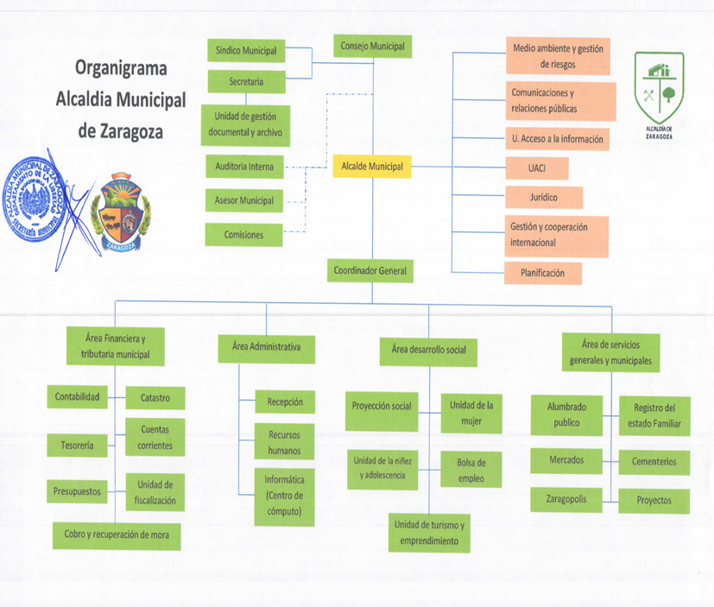

Fuente: Secretaria Municipal

FORTALEZAS Y DEBILIDADES DE LA UNIDAD
Fortalezas | Debilidades
el oficial de información solicita la información oficiosa de acuerdo a los tiempos establecidos por la LAIP | Algunas jefaturas no entregan la información oficiosa solicitada por la oficial.
La implementación del Portal de Transparencia en la página Web Municipal posibilitara la divulgación de la información oficiosa y el acceso a la información pública en general. | No todas las personas acceden al uso de las tecnologías de la información por lo que podría limitarse el número de usuarios que hacen uso de esta herramienta.
La oficial de información y las unidades administrativas han sido capacitados en el tema de acceso a la información. | a pesar de haber sido capacitados no todos aplican los conocimientos adquiridos.  Las capacitaciones deben ser constantes

RECURSOS HUMANOS Y FINANCIERO

4.1 HUMANOS
Personal de UAIP | Personal asignado
Oficial de Información Pública | 1
Fuente: Oficial de Información

4.2 FINANCIEROS
Rubros de gastos | Monto $
papelería | $ 300 .45
en concepto de refrigerio capacitaciones de acceso a la información Publica | $500.00
Total | 800.45
Fuente: Oficial de Información

5. PLAN OPERATIVO DE LA UAIP. AÑO 2020
Plan Operativo de la UAIP 2020
N° | Meta | Actividad |  | Indicadores | Tipo de medición | Fecha |  | Programación mensual de metas |  |  |  |  |  |  |  |  |  |  |  | Total |  | Recursos $
 |  |  |  |  |  | Inicio | Final | E | F | M | A | M | J | J | A | S | O | N | D
1 | Atender el 100% de las solicitudes de información pública, reservada y confidencial realizadas por la ciudadanía. | 1 | Recepción de las solicitudes de información de la ciudadanía. | Número de solicitudes recibidas y número de respuestas entregadas | Número entero | Enero 2020 | Diciembre 2020 | 1 | 1 | 1 | 1 | 1 | 1 | 1 | 1 | 1 | 1 | 1 | 1 |  | 12
1 |  | 2 | Elaborar las notas de requerimientos de información, a las Unidades Administrativas generadoras de la misma. |  |  |  |  | 1 | 1 | 1 | 1 | 1 | 1 | 1 | 1 | 1 | 1 | 1 | 1 |  | 12
1 |  | 3 | Recepción y revisión de la información enviada por las Unidades Administrativas. |  |  |  |  | 1 | 1 | 1 | 1 | 1 | 1 | 1 | 1 | 1 | 1 | 1 | 1 |  | 12
1 |  | 4 | Elaborar la versión pública de la información recepcionada. |  |  |  |  | 1 | 1 | 1 | 1 | 1 | 1 | 1 | 1 | 1 | 1 | 1 | 1 |  | 12
1 |  | 5 | Formular la resolución de respuesta, y entrega de información digital o física al solicitante. |  |  |  |  | 1 | 1 | 1 | 1 | 1 | 1 | 1 | 1 | 1 | 1 | 1 | 1 |  | 12
1 |  | 6 | Enviar informe al IAIP de datos estadísticos | Informe de datos estadísticos | Número entero | Enero 2020 | Diciembre 2020 | 1 |  |  |  |  |  |  |  |  |  |  |  |  | 1
2 | Actualizar la información oficiosa cada tres meses en el portal web o computadora de la municipalidad. | 1 | Solicitar la información a las Unidades Administrativas generadoras de la información. | Información Actualizada | Porcentaje | Enero 2020 | Octubre 2020 | 1 |  |  | 1 |  |  | 1 |  |  | 1 |  |  |  | 4
2 |  | 2 | Recepción y revisión de la Información Oficiosa enviada por las Unidades Administrativas
2 |  | 3 | Preparar la Información para ser colocada en el Portal Web o computadora de la municipalidad.
2 |  | 4 | Verificación de la información en el Portal Web o computadora de la municipalidad.
3 | Elaborar el índice de información reservada, que establece el Artículo 22 de la LAIP. | 1 | Seguimiento a la clasificación de información reservada y enviarla al Concejo Municipal para aprobación. |  | Porcentaje | Enero 2020 | Julio 2020 | 1 | 1 | 1 | 1 | 1 | 1 | 1 | 1 | 1 | 1 | 1 | 1 |  | 4
3 |  | 2 | Concejo Municipal revisa los índices preparado por cada Unidad.
3 |  | 3 | Presentar y enviar al responsable de clasificar la información el índice de información reservada para su firma.
3 |  | 4 | Publicar el índice de información reservada en el portal Web o computadora de la municipalidad
3 |  | 5 | Remitir índice de información de reserva al IAIP | Informe de datos estadísticos | Número entero | Enero 2020 | Julio 2020 | 1 |  |  |  |  |  | 1 |  |  |  |  |  |  | 2
4 | Implementar el Manual de Procedimientos de la UAIP | 1 | Actualización del reglamento interno de la Unidad de Acceso a la Información Publica |  | Porcentaje |  |  |  | 1 | 1 |  |  |  |  |  |  |  |  |  |  | 2 |  | $100.00
4 | Implementar el Manual de Procedimientos de la UAIP | 2 | socialización del Reglamento Interno de la Unidad de Acceso a la Información  Pública UAIP ante los jefes de las unidades administrativas. |  | Porcentaje |  |  |  | 1 |  |  |  |  |  |  |  |  |  |  |  | 1
5 | Realizar capacitaciones dirigidas al personal de la municipalidad | 1 | Identificar personal municipal a capacitar | Capacitaciones realizadas | Número entero |  |  | 1 |  |  |  |  |  |  | 1 |  |  |  |  |  |  |  | $1,000
5 |  | 2 | Convocar a las capacitaciones sobre Acceso a la Información Pública
5 |  | 3 | Desarrollo de la Jornada
5 |  | 4 | Realizar evaluación de resultados
6 | Realizar jornadas de capacitaciones dirigidas a la ciudadanía | 1 | Identificar ciudadanos a capacitar | Número de personas capacitadas | Número entero |  |  |  | 1 |  |  | 1 |  |  |  | 1 |  |  |  |  |  |  | $1,400.00
6 |  | 2 | Desarrollo de las jornadas de capacitación a alumnos de centros escolares del municipio |  |  |  |  | 1 | 1 | 1 | 1 | 1 | 1 | 1 | 1 | 1 | 1 | 1 | 1
6 |  |  |  |  |  |  |  |  |  | 1 |  |  | 1 |  |  | 1 |  |  | 1
6 |  | 4 | Diseño y entrega de material de divulgación | Número de material entregado | Número entero
 |  |  | Total |  |  |  |  |  |  |  |  |  |  |  |  |  |  |  |  |  |  |  | $

SEGUIMIENTO AL PLAN OPERATIVO DE LA UAIP AÑO 2019
DETALLE DE ACTIVIDADES |  |  |  |  | NIVEL DE AVANCE SOBRE RESULTADOS ESPERADOS
 |  |  |  |  | FACTORES |  | PONDERACION
N° | Actividades | Medio de verificación | Fecha real de ejecución | Inversión real $ | Éxitos | Limitantes | Cumplido | Parcial | Pendiente | No Cumplido
1 | Atender el 100% de las solicitudes de información pública, reservada y confidencial realizadas por la ciudadanía.
1.1 | Recepción de las solicitudes de información de la ciudadanía. | Número de solicitudes recibidas y número de respuestas entregadas
1.2 | Elaborar las notas de requerimientos de información, a las Unidades Administrativas generadoras de la misma.
1.3 | Recepción y revisión de la información enviada por las Unidades Administrativas.
1.4 | Elaborar la versión pública de la información recepcionada.
1.5 | Formular la resolución de respuesta, y entrega de información digital o física al solicitante.
1.6 | Enviar informe al IAIP de datos estadísticos | Informe de datos estadísticos
2 | Actualizar la información oficiosa cada tres meses en el portal web o computadora de la municipalidad.
2.1 | Solicitar la información a las Unidades Administrativas generadoras de la información. | Información Actualizada
2.2 | Recepción y revisión de la Información Oficiosa enviada por las Unidades Administrativas | Información Actualizada
2.3 | Preparar la Información para ser colocada en el Portal de transparencia de Gobierno abierto o computadora de la municipalidad. | Información Actualizada
2.4 | Verificación de la información en el Portal Web o computadora de la municipalidad. | Información Actualizada
3 | Elaborar el índice de información reservada, que establece el Artículo 22 de la LAIP.
3.1 | Seguimiento a la clasificación de información reservada y enviarla al Concejo Municipal para aprobación. | Índice de información reservada aprobado y publicado
3.2 | Concejo Municipal revisa los índices preparado por cada Unidad. | Índice de información reservada aprobado y publicado
3.3 | Presentar y enviar al responsable de clasificar la información el índice de información reservada para su firma. | Índice de información reservada aprobado y publicado
3.4 | Publicar el índice de información reservada en el portal Web o computadora de la municipalidad. | Índice de información reservada aprobado y publicado
3.5 | Remitir índice de información de reserva al IAIP.
4 | Dar seguimiento a la implementación del reglamento interno de la UAIP
4.1 | socialización del Reglamento Interno de e la UAIP ante los jefes de las unidades administrativas.
5 | Realizar capacitaciones dirigidas al personal de la municipalidad
5.1 | Identificar personal municipal a capacitar
5.2 | Convocar a las capacitaciones sobre Acceso a la Información Pública
5.3 | Desarrollo de la Jornada
5.4 | Realizar evaluación de resultados
6 | Realizar jornadas de capacitaciones dirigidas a la Sociedad civil
6.1 | Identificar a la sociedad civil a capacitar | Número de personas capacitadas
6.2 | Desarrollo de las jornadas de capacitación a la sociedad civil. | Número de personas capacitadas
6.3 | Desarrollo de las jornadas de capacitación a sociedad civil | Número de personas capacitadas
6.4 | Diseño y entrega de material de divulgación | Número de material entregado

PLAN DE COMUNICACIONES
La implementación del Plan de trabajo de la Unidad de Acceso a la Información Pública, requiere de una estrategia de comunicación que defina y oriente las actividades con las que se comunicará aspectos claves del plan que se quiere impulsar, las responsabilidades y esfuerzos requeridos de las partes, los beneficios que se pretenden alcanzar y los derechos que se procuran garantizar en la municipalidad.
La estrategia tendrá dos grandes tipos de público meta: al interior de la municipalidad y la población del municipio. Esta actividad por el Concejo Municipal.
DIAGRAMA N° 1. ESTRATEGIA DE COMUNICACIÓN Y GESTIÓN
ESTRATEGIA DE COMUNICACIÓN Y GESTIÓN

Organización
Instrumentos

Fuente: Elaboración propia

DIAGRAMA N° 2. instrumentos de COMUNICACIÓN Y GESTIÓN
INSTRUMENTOS DE COMUNICACIÓN Y GESTIÓN

Fuente: Elaboración propia

Acuerdo de aprobacion

